Занятие по технологии в 7-м классе 1 урок 4 четверть. «Порядок построения изображений на чертежах.»
Здравствуйте, ребята! Пока мы на дистанционном режиме, давайте начертим итоговые зачетные работы на альбомных листах. Что можно перенести на альбомные листы : 2 работы - два чертежа трех проекций, 1 работа - изометрическая проекция детали, 1 работа -деление окружности на равные части (5-6), 1 работа – 2 сопряжения (внешнее и внутреннее),1 работа- изометрия окружности -в кубе чертили. Вы должны выбрать и начертить всего 2 работы! Все перечисленные работы мы вычерчивали в тетрадях.
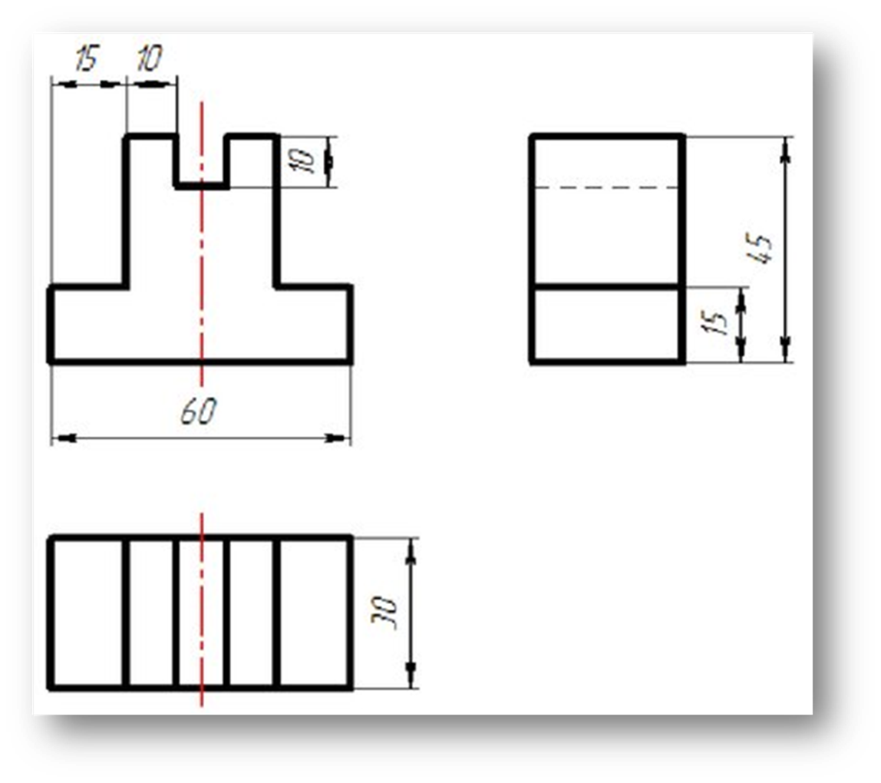 | 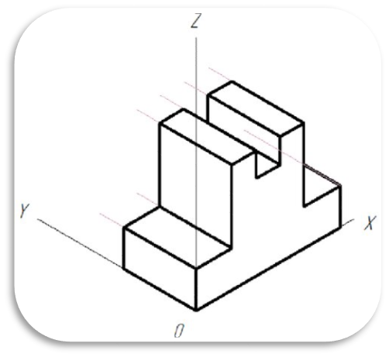 | 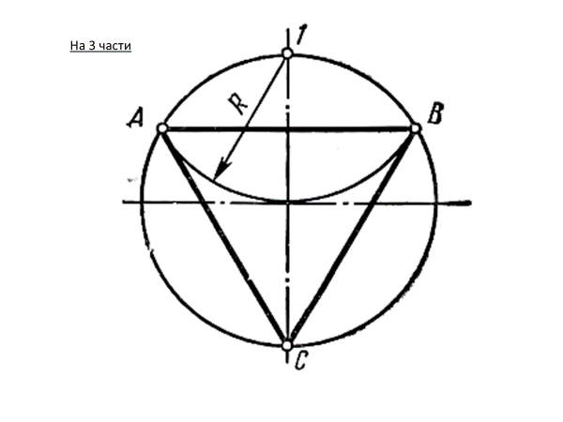 | 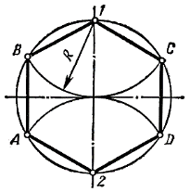 |  |  | 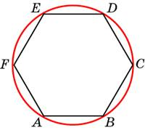
 |  | 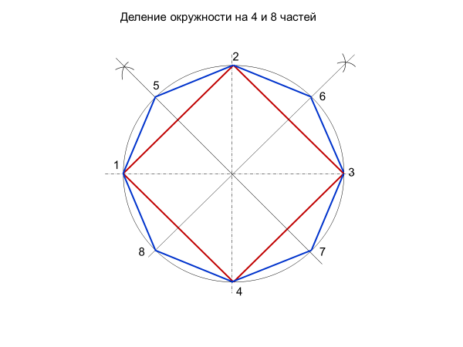 | 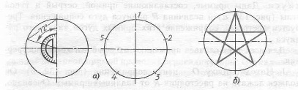 |  | 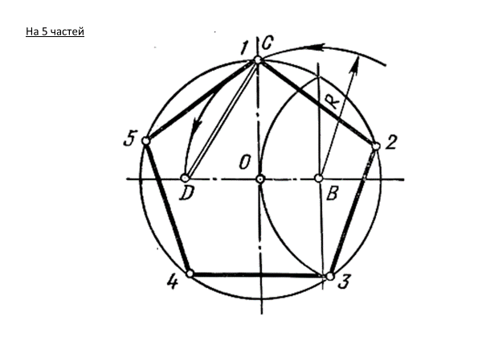
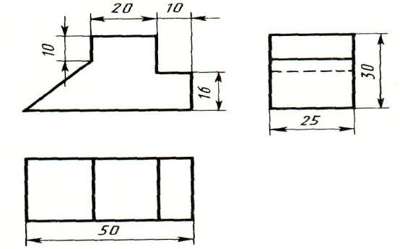 | 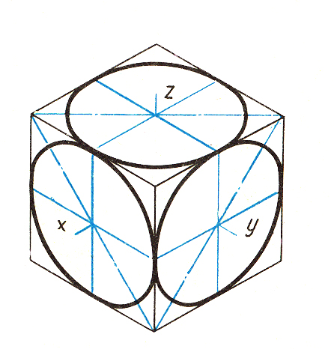 | 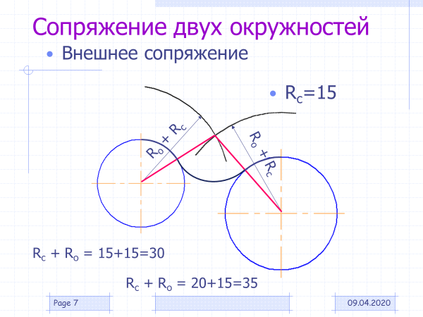 |  | 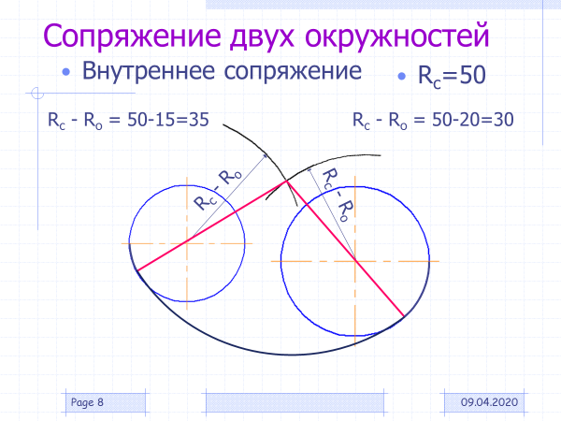

Ниже приведены размеры рамки и основной надписи. Эти работы вы должны сохранить и после выхода сдать.

Чертежи выполняют на листах определённого размера. Стандартом (ГОСТ 2.301-68*) установлены форматы листов, которые обводят тонкой линией. В общеобразовательных учебных заведениях пользуются форматом, размеры которого 297 x 210 мм.
Его обозначают А4. Это должны быть альбомные листы, а не бумага, на которой печатаем!

Вертикальный или горизонтальный формат – выбираете самостоятельно. Работа должна вычерчиваться посередине листа.

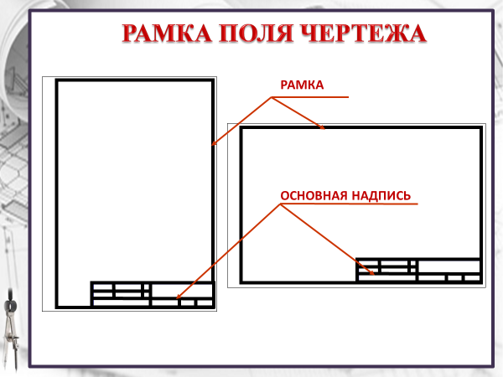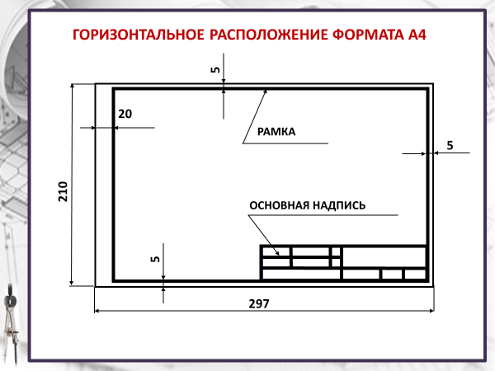
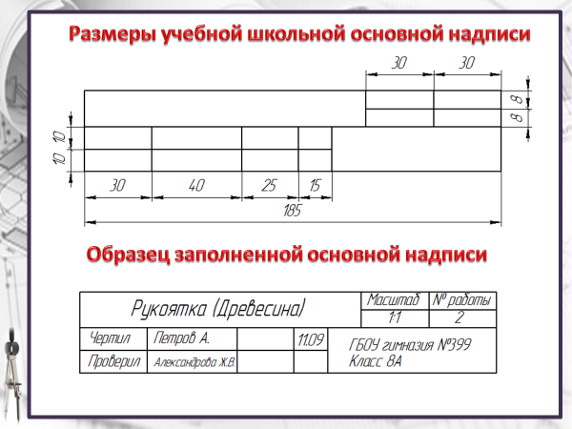
Название работы – «Рукоятка» - заполним после. Масштаб 1:1. Номер работы - №1 и №2. Где гимназия - пишите Лицей № 62, чертил -свою фамилию, проверил -Крейс О.В. и дату, когда начертили. Желаю творческих успехов!
Таблицу заполняем только карандашом и чертежным шрифтом.
Сначала вычерчиваете – одну работу. На следующей неделе -вторую.
Присылайте мне на почту для отметок.
Примеры:


